Lunes
26
de Octubre

6° de Primaria
Geografía

Crecimiento poblacional a través de gráficas

Aprendizaje esperado: Analiza tendencias y retos del crecimiento, de la composición y la distribución de la población mundial.

Énfasis: Analiza el crecimiento poblacional en el mundo a través de gráficas.

¿Qué vamos a aprender?

Aprenderás a analizar tendencias y retos del crecimiento, de la composición y la distribución de la población mundial.

Para explorar más sobre el tema, puedes consultar el libro de texto de Geografía de 6º, se explica el tema a partir de la página 78:
https://libros.conaliteg.gob.mx/20/P6GEA.htm#page/78

¿Qué hacemos?

Hoy comenzaremos con el estudio de un tema que te hará reflexionar sobre los factores que propiciaron que la cantidad de habitantes en el mundo cambiara y las consecuencias de dichos cambios.

El propósito de nuestra sesión es que analices el crecimiento poblacional en el mundo a través de gráficas.

Los materiales que vamos a necesitar son: Libro de texto de Geografía, cuaderno para tomar notas y tu lapicera.

Ahora queremos preguntarte lo siguiente:

¿Conoces cuántas personas habitamos el planeta en la actualidad?

¿Sabes por qué la población creció tanto durante el siglo XX e inicios del XXI?

¿En los próximos años la población seguirá aumentando o va a disminuir?

¿Sabes cuáles son las causas y consecuencias del aumento o disminución de la población en los diferentes países?

Antes de iniciar con este tema vamos a recordar las ideas principales de la última clase.

Conociste el proyecto de rescate, regeneración y conservación que el colectivo Milpaktli realizó en el Canal Nacional de la Ciudad de México. Te faltó la otra parte que también estudiamos: el manejo de residuos sólidos en Holanda y la construcción de una carretera de plástico, así como el uso de energías limpias en Heidelberg, Alemania.

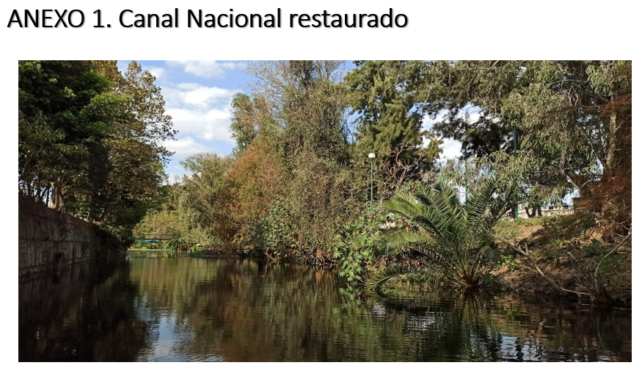

Cuando adquirimos conciencia de la forma en que podemos cuidar nuestro planeta e implementamos acciones a su favor nos damos cuenta del gran impacto que estas tienen y que, unidos como población, podríamos tener un efecto aún mayor y mejor sobre el ambiente.

Hablando precisamente de la población, quiero invitarte a leer el correo electrónico de la página 78 de tu libro de texto de Geografía de 6ª, precisamente para introducirnos en el tema.

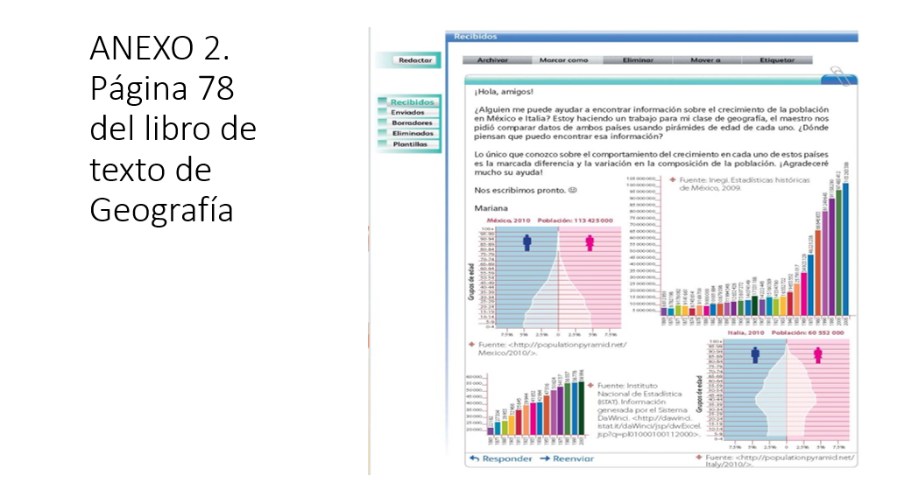

Como puedes darte cuenta, la estadística es una herramienta fundamental para el estudio de los cambios en la población, ya que puede brindarnos información actualizada y confiable; por ello siempre es útil revisar las fechas y hacer las comparaciones respectivas. Aunque ya hemos empleado el término y el concepto de “estadística”, no está por demás recordar que, según el Diccionario de la Lengua Española de la Real Academia de la Lengua, hace referencia al “estudio de los datos cuantitativos de la población, de los recursos naturales e industriales, del tráfico o de cualquier otra manifetación de las sociedades humanas”.

Observar las ilustraciones que aparecen en la página 79 de tu libro de texto de Geografía y después te haré un par de preguntas.
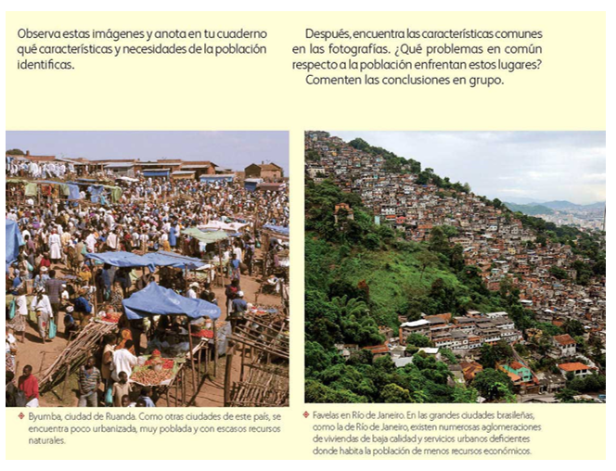

- Qué problemas en torno a la población tienen en común estos lugares?
- ¿Cómo consideras que se dio el crecimiento de la población en estos sitios?
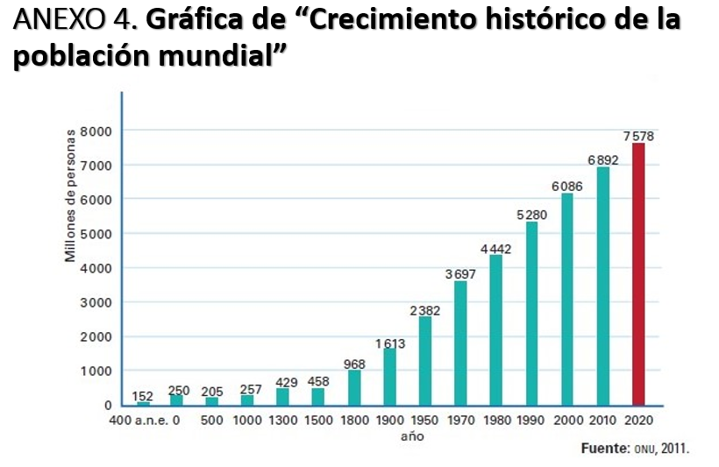

El crecimiento de la población mundial a lo largo de la historia no fue siempre igual. Si analizamos la gráfica de “Crecimiento histórico de la población mundial”, podemos observar que durante muchos siglos la población, a nivel mundial, se mantuvo estática con bajas tasas de crecimiento; incluso durante los primeros 500 años después de Cristo la población mundial disminuyó.
Las gráficas son una herramienta muy útil. Vamos a seguir analizando los datos. A partir de 1800 se observa un incremento cada vez mayor de la población mundial, hasta 1900. A mediados del siglo XX se inicia un crecimiento desmedido hasta alcanzar los 6 892 millones en el año 2010 y, según el Fondo de Población de las Naciones Unidas, en el año 2020 la población mundial alcanzó los 7 795 millones.

Ahora veamos qué nos muestran las gráficas de la página 80 de tu libro de texto con respecto al tema. (Estas gráficas nos muestran distintas características de la población por regiones, con información obtenida de la División de Estadística de la Organización de las Naciones Unidas del año 2010.

Las barras de color morado corresponden a África, las rojas a Canadá y Estados Unidos de América, las anaranjadas a América Latina y el Caribe, las verdes a Asia, las azules a Europa y las amarillas a Oceanía.

La gráfica de “Población mundial” expresa que en el año 2010 África tenía una población de 1045.9 millones, Canadá y los Estados Unidos 347.6 millones, América Latina y el Caribe 506.6 millones, Asia 4027.4 millones, Europa 739.3 millones, Oceanía 37.6 millones, y el total mundial era de 6974 millones.

Es un estimado que se propuso hace 10 años, conforme venía creciendo la población. A partir de las gráficas que vimos, vamos a generar unos enunciados que interpreten lo que dicen las gráficas.

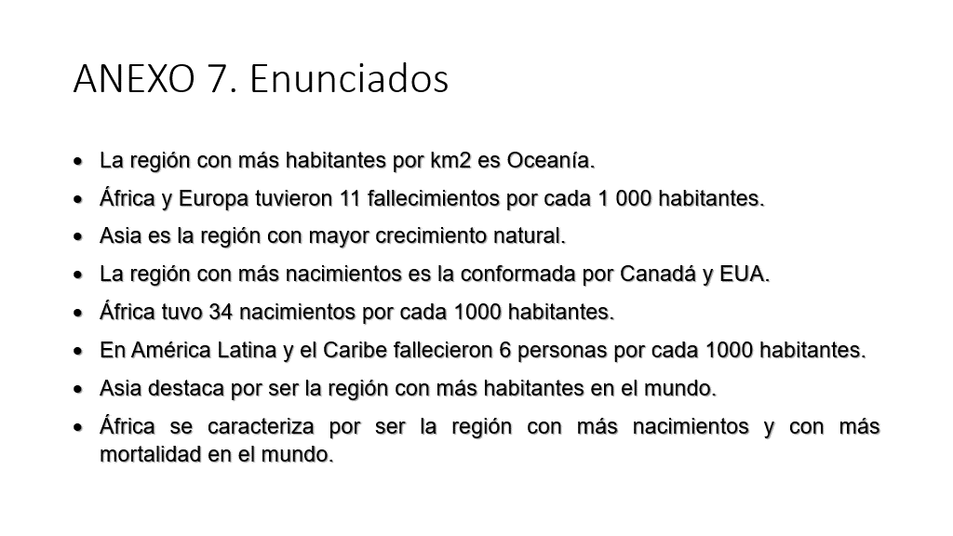

De ahí la importancia de saber interpretarlas.

Actividad 1

Ahora vamos a realizar el siguiente juego. Analiza con atención las gráficas de habitantes por km2, mortalidad, natalidad y crecimiento natural y, juntos, vamos a indicar si el enunciado es falso o verdadero. Cabe mencionar que el crecimiento natural no considera a las personas que llegan o se van, sólo la diferencia entre los nacimientos y las muertes, y la tasa de crecimiento sí toma en cuenta dichos movimientos.

Ahora vamos a ir contestándo juntos las siguientes preguntas. Coloca en el ( ) si la oración es cierta “VERDADERO” (V) y de no serlo, se anotará “FALSO” (F).

- La región con más habitantes por km2 fue Oceanía. ( F )
- África y Europa tuvieron 11 fallecimientos por cada 1 000 habitantes. ( V )
- Asia fué la región con mayor crecimiento natural. ( F )
- La región con más nacimientos fue Canadá y Estados Unidos. ( F )
- África tuvo 34 nacimientos por cada 1000 habitantes. ( V )
- En América Latina y el Caribe fallecieron 6 personas por cada 1000 habitantes.
( V )
- Asia destaca por ser la región con más habitantes del mundo. ( V )
- África se caracteriza por ser la región con más nacimientos y con más mortalidad del mundo. ( V )

Seguro te divertiste como nosotros mientras aprendías. En casa te invitamos a que sigas observando las gráficas que aparecen en tu libro y a que reflexiones en torno a los datos que te parezcan relevantes.

Debe haber más información que puede interpretarse a partir de las gráficas que revisamos. Es momento de que veamos el siguiente video para conocer más acerca de la población mundial. ¿Me acompañas a verlo?

- “¿Cómo es y donde está la población del mundo?” del QR de la página 79 del libro de texto o del siguiente link https://multimedia.conaliteg.gob.mx/videos/pgeo_6_3_12.mp4

Como ves el crecimiento de la población de un país se mide mediante la tasa de crecimiento calculada en porcentaje, la cual es el resultado de los nacimientos, las defunciones y los movimientos migratorios.

Hay países con un crecimiento de población lento, como México y Argentina, y otros que se mantienen estables con respecto a su crecimiento, como es el caso de Cuba y Uruguay.
Hoy vimos algunas de las razones por las que la población ha crecido en los últimos años.

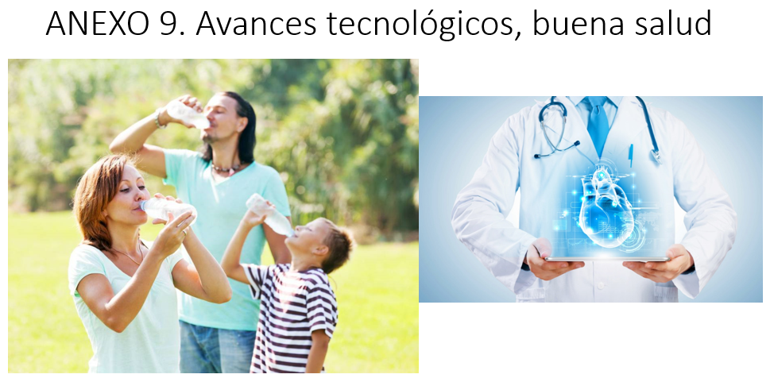

Estas características de crecimiento de la población se deben a distintos factores sociales como son: la planificación familiar, los problemas socioeconómicos, la carencia de servicios médicos y los mejores niveles educativos, entre muchos otros.

Vamos a observar el siguiente mapa del crecimiento de la poblacion mundial con mucha atención.
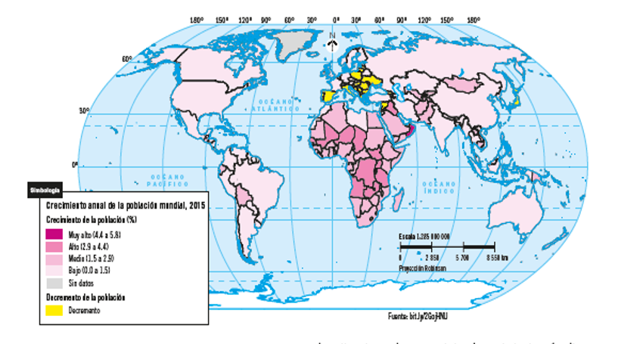

Actividad 2

Completa la siguiente información:

- AFRICA es el continente con los porcentajes de crecimiento más altos.
- EUROPA es el continente donde predominan países con decremento de población.
- En ASIA, Japón y Siria tienen esa tendencia.
- En AMERICA predominan los países con un crecimiento de población bajo. A este grupo pertenece nuestro país.

El encargado de investigar cuántos habitantes somos en México, El INEGI (Instituto Nacional de Geografía y Estadística) que es el organismo encargado de realizar los censos poblacionales cada diez años.

En este año 2020 se inició el censo, pero aún está pendiente el informe de resultados.

Además, cada cinco años se realiza un conteo de población, en el cual sólo se entrevista a un sector de los habitantes, no a todos los habitantes de México, para actualizar los datos de población y otros temas de importancia para el país. El último de estos conteos fue la Encuesta Intercensal que se llevó a cabo en el año 2015, a partir del cual conocimos los datos más recientes del número de habitantes en nuestro país.

Como se muestra en la gráfica, a partir de 1950 el país experimentó un acelerado crecimiento de la población, el cual se cuatriplicó para el año 2005, ya que pasó de 25.8 millones a 103.3, y en los siguientes 10 años la población aumentó otros 16 millones, ya que para 2015 alcanzamos los 119 938 473 habitantes en México.

Con seguridad, este año somos más habitantes; sólo debemos esperar los datos oficiales del Censo de Población y Vivienda que el INEGI realizó el presente año 2020.

¿Qué causas pueden hacer que crezca la población de un país?

En la siguiente sesión revisaremos otro tipo de gráficas que nos revelarán más información.

El Reto de Hoy:

Comentar con tu familia ¿cómo han percibido ellos el crecimiento de la población en su comunidad y en el país?. ¿Cómo crees que haya afectado al crecimiento de la población la pandemia que estamos enfrentando?

Si en tu casa hay libros relacionados con el tema, consúltalos. Así podrás saber más. No te preocupes si no cuentas con estos materiales. En cualquier caso, platica con tu familia sobre lo que aprendiste, seguro les parecerá interesante.

¡Buen trabajo!

Gracias por tu esfuerzo.

Para saber más:
Lecturas
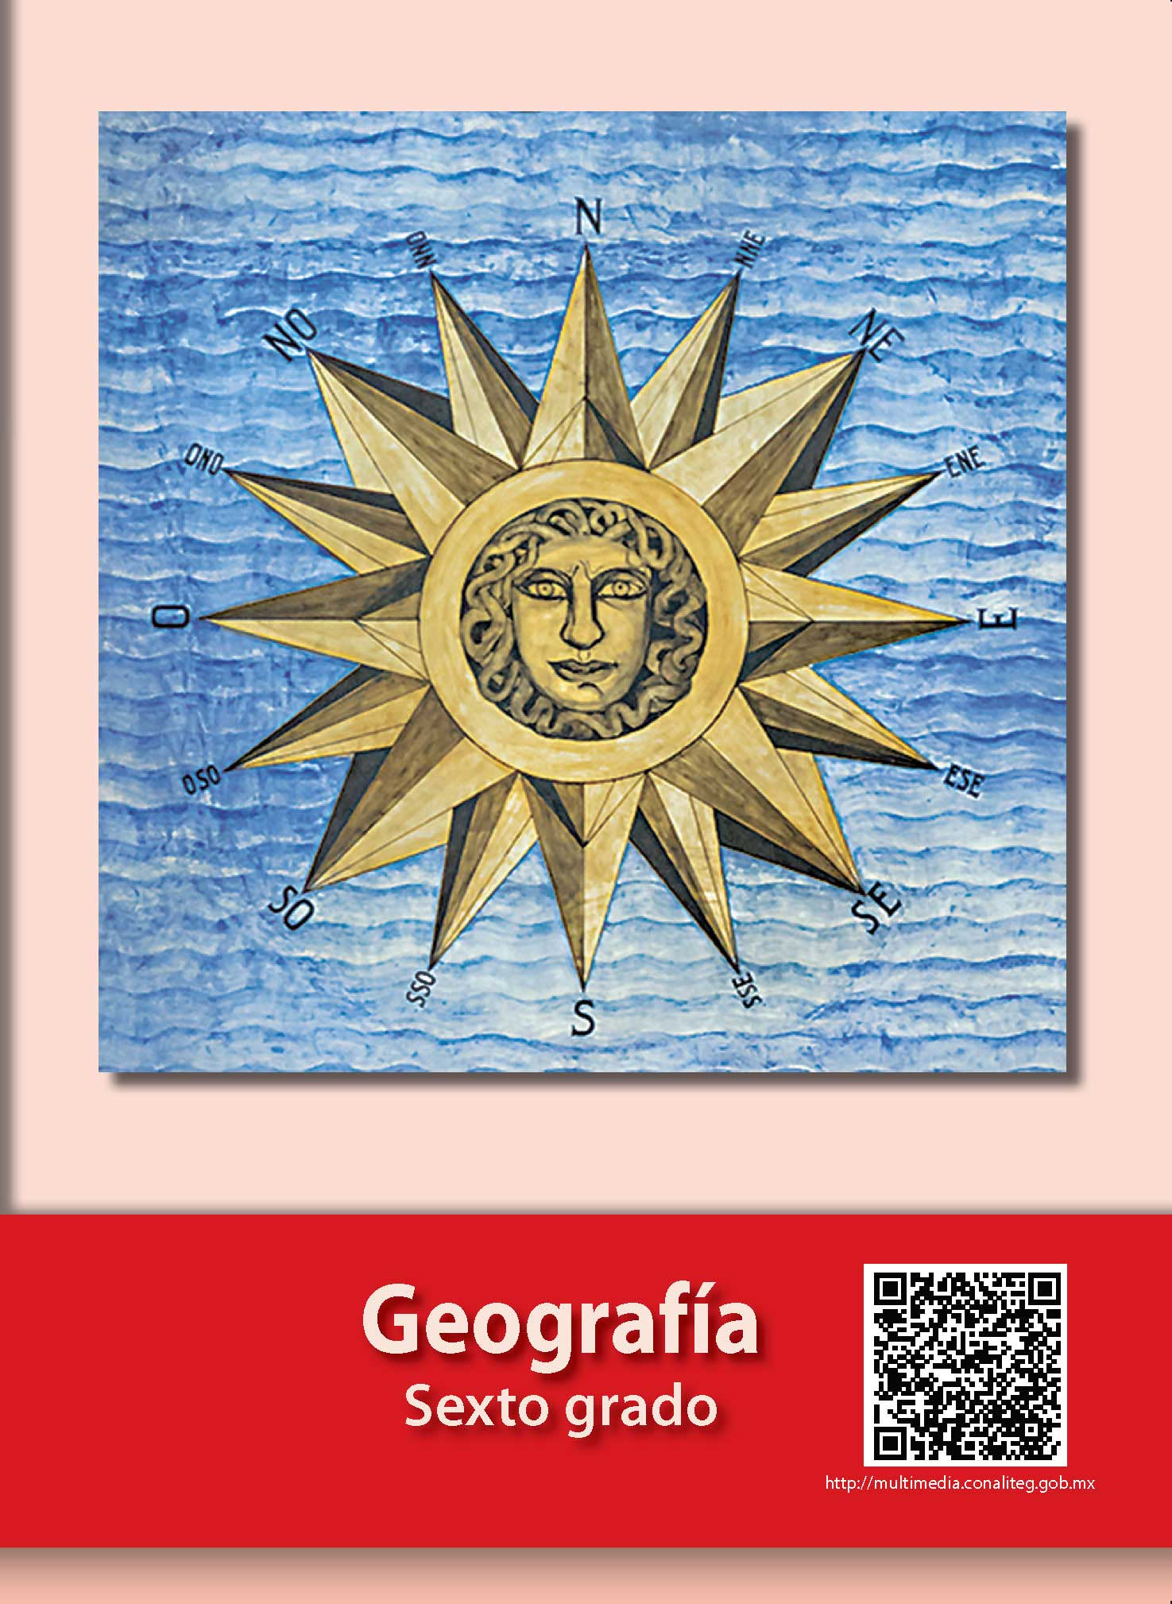
https://libros.conaliteg.gob.mx/20/P6GEA.htm

